Понятие многоугольник. Развитие графических навыков.
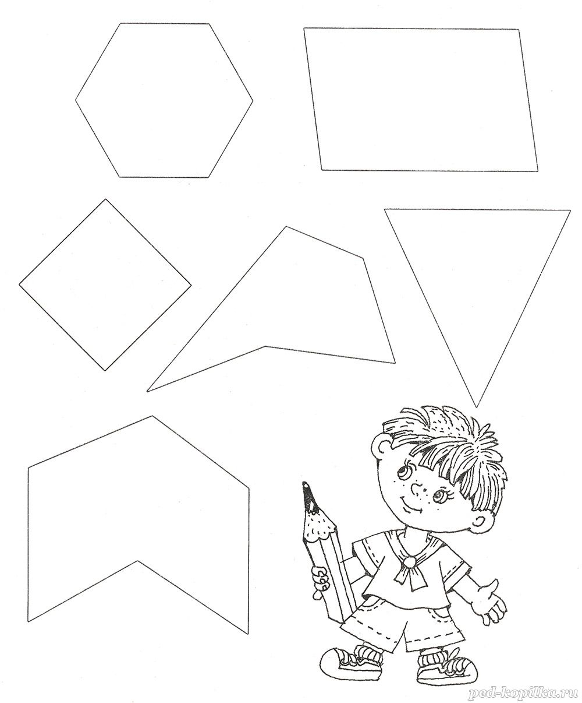
- упражнение на определение многоугольника, игра «Разукрась многоугольник».

- упражнение ориентировки на плоскости с использованием предлогов «над», «под» (лист бумаги в клетку). Например:
- в центре нарисовать круг, над кругом нарисовать прямоугольник, под кругом нарисовать овал. Итд.

